客户定制版通达信接口封装 使用手册

简介
本封装是根据客户的需求，进行定制化开发。因券商不同、需求不同，有可能需要客户提供账号进行开发和测试。
TdxApi.dll是一款适用于中小机构或个人投资者的交易接口的易用化的封装。此API的问世突破了只能机构和富人才能进行程序化交易的限制，让个人也能参与到程序化中来。打破了技术和资金上的垄断，让市场变得更为公平。
它没有破解通达信的通讯协议，没有修改通达信的程序和数据，只是将通达信目录下不友好的接口进行了整理归纳，总结出的更加易用的接口封装。你的任何操作都是直接调用的通达信接口，所用技术也与通达信标准客户端完全一样，故下单与查询的效率理论上与通达信客户端不相上下。
与其它采用模拟按键、发送Windows消息的技术相比，此API不需要开启通达信软件，不需处理锁屏等问题，稳定性更高、速度更快。
目前此接口充分利用了通达信的机制，直接支持异步查询与报单。支持同券商多账号，如果想支持不同券商的多账号，必须创建多次API，因为创建一次只支持加载一个配置文件。
当前还只是Beta测试版，问题多功能也不完善，欢迎测试提出意见或建议。

配置登录信息
通达信的登录是一个比较复杂的过程，例如：配置多个交易服务器地址、配置营业部、配置普通股票个股期权、配置代理服务器、配置程序版本号等，多的有90多步，少的也有60多步。如果能通过某种方法将登录的过程记录下来，然后我们的程序化交易软件回放这个登录过程不就可以了。
所以我们提供了一个工具TdxInjector.exe。通过它来选择并启动通达信的主程序Tc.exe/TdxW.exe（推荐使用Tc，因为功能单一只能交易，能排除一些干扰信息）。它会将你的登录的过程记录到通达信目录下的log.txt。注意：
- 通过此工具启动通达信时，360安全卫士一类的软件会报警，需要允许操作
- 只有生成配置文件的过程360安全卫士会报警，以后直接调用API是不会有警报的
- log.txt中记录了登录的全过程，没有记录资金账号与密码，请完全放心
- 可以生成或编辑多个login1.lua，login2.lua等，分别是不同资金账号或普通股票、融资融券、个股期权等。在登录时选择指定的配置登录即可。
- 此次注入是临时性的，不修改通达信的文件和数据，不用担心程序被破坏
- 部分券商的通达信可能注入后，登录完就崩溃，只要log.txt正常生成即可。

操作过程
1.双击运行TdxInjector.exe
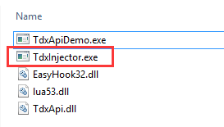
2.有三种注入的选项，本质上都是启动一个程序，然后注入。3是手工启动后，手工选择要注入的进程，1与2都是自动启动，但一个先挂起进程，一个不挂起进程。挂起进程的方式可能导致登录成功后通达信就当了，不挂起进程的方式有可能开头一段没有录到。
3.在这我们展示第1种方式。选择通达信目录下的TdxW.exe/Tc.exe，图中是华宝证券通达信客户端。通过帮助关于菜单或观察安装目录下的文件结构可以识别是否为通达信。绝大部分券商都提供了通达信客户端供用户使用，只是会做一些内容的定制并换了名字。
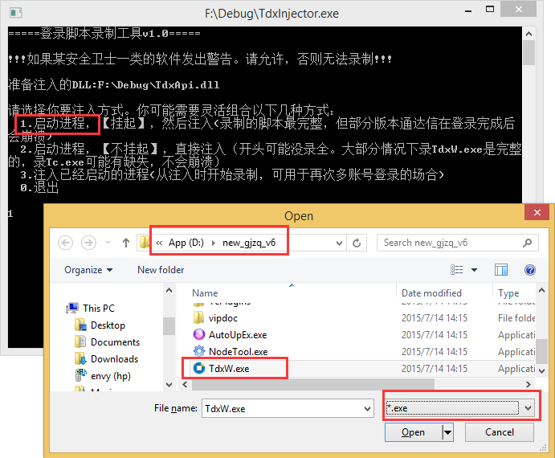
3.会弹出第二个控制台和一个通达信登录界面。（注意：360一类安全软件会弹出警告，必须允许操作才可以）控制台输出的就是登录日志，而通达信登录界面中可以进行一些设置，登录时将记录下你的配置，以后TdxApi.dll登录时就根据你现在的配置结果来登录。所以你有可能需要为普通股票配置一个、融资融券配置一个、个股期权配置一个。实际情况与券商端的设置有关。
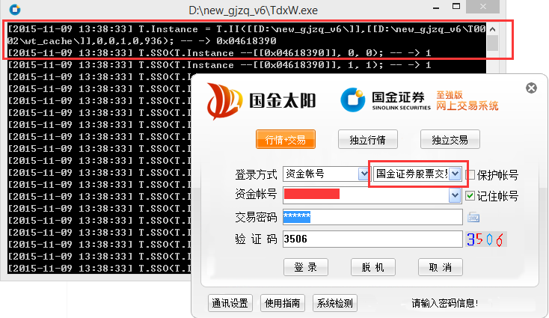4.登录成功后软件即可关闭。部分券商的可能登录成功后立即崩溃，如国金证券。只要有记完整log.txt即可
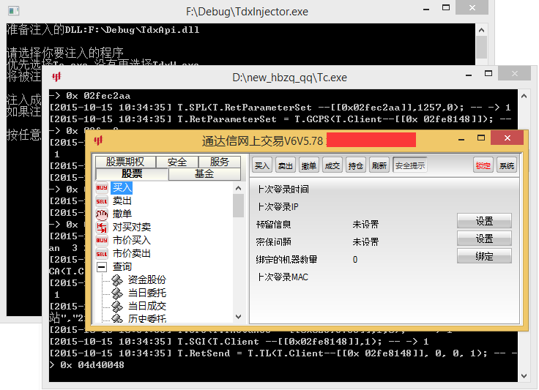
5.进入到通达信目录，找到刚生成的log.txt文件，复制改名成任意别的名字都可，如Login.lua，只要TdxApi.dll指定正确的配置文件名即可。改名是为了防止下次又运行TdxInjector.exe时log.txt做好的配置文件被覆写。
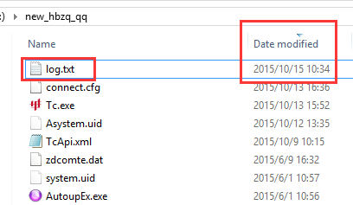
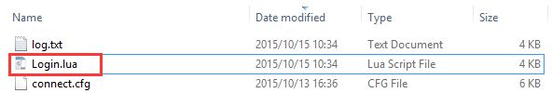
6.完整的log.txt第一行为T.Instance = T.II，最后一行为T.RetSend = T.TL。可能前面十几行缺失，请重新使用TdxInjector.exe再生成一次，或使用其它的注入选项。
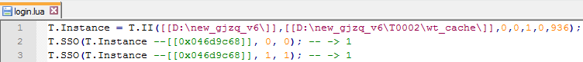
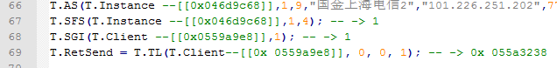
- 对于注入登录成功后软件崩溃，但必须要先登录普通交易后才能另外登录信用交易的情况，如广发证券。可以先用“选项1”记录普通交易，改名log.txt，然后再手工重启通达信，在需要登录信用交易的界面时，再次使用“选项3”，再新录一脚本，然后对比合并两次的脚本，手工编辑成可用的脚本即可。
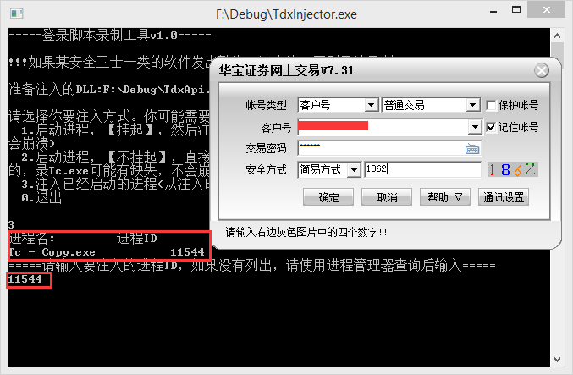
- 对于有些券商注入总是失败，可以试着将TdxInjector.exe同目录下的所有文件复制到通达信安装目录下，从安装目录下运行TdxInjector.exe，通常就能正常注入。
- 如果通达信主程序需要管理员权限运行，即图标的右下角显示一个盾牌，并且弹出对话框询问是否允许以管理员权限运行。这种情况下，TdxInjector.exe也需要右键以管理员方式运行才能正常注入。

安全说明
绝大部分种类的交易与行情API都需要凭账号与密码才能使用，所以API必定知道你的密码，关键在于是否会将密码泄漏出去。这基本上是建立在开发者的信誉之上。如果你对此有所顾忌，那只能另寻他径。
本DLL只是被调用，并不知道你的策略的实现方式和路径，无法偷盗你的策略。
本API并不直接连网，而是调用通达信接口，由它连接的通达信服务器，如果不放心可以设置防火墙来进行控制，可以通过网络监控软件来监控。
请一定确保是从正规渠道获取的TdxApi，以防被不法份子修改利用。

登录
参考TdxApiDemo这个项目。
LoadScript用来加载用TdxInjector.exe生成的脚本
Init进行初始化，Exit用来退出
Login登录，Logout登出

函数的使用机制
- 接口由同步版升级为异步版导致接口大变，但下单与查询的效率也得到成倍的提高
- 每次构造一个结构体，这个结构体记录了查询的数据，同时结果与错误也通过它来传出
- 发送出请求后，将它加入到队列中，由另一线程从队列中等待数据返回，实现异步
- 每个返回有字段表（用来解析结果表，每家券商都可能有区别），结果表，错误指针

授权信息的解读
[License]
; ExpireDate到期后授权完全失效
ExpireDate=20151021
; Trial>0时表示每次会话中可下单次数，0表示无限制
Trial=3
;机器码，使用“|”分隔，*代表通配符
MachineID=*|-1891821833|
;序列号
SerialNumber=63f524eaf6a2bebf20fcffc60f1bcfc2
[User]
;客户号与股东姓名，使用“|”分隔，*代表通配符
Account=123456|654321|*|
UserName=小明|小红|*|

可以申请只绑定机器的授权，也可以申请只绑定客户名的授权。
默认在调用TdxApi.dll的Login时，会自动在同目录下生成TdxApi.license授权文件，它绑定了账号与机器。到期时间比较短，每次下单次数也比较少。如果这个临时授权到期了，删除后将自动生成新的。
在推广期间可能发布一些没有绑定账号与机器，同时每次下单次数也比较多的license，请关注QQ群或论坛，或其它渠道。如需购买授权，请发邮件到tdxapi@tom.com咨询。

